**ESTADÍSTICAS A PROPÓSITO DEL DÍA INTERNACIONAL DEL MIGRANTE**

**18 DE DICIEMBRE (DATOS NACIONALES)**

* De acuerdo con el Censo de Población y Vivienda 2020, entre marzo de 2015 y marzo de 2020, 802 807 personas salieron del país para residir en el extranjero.
* Del total de emigrantes internacionales, 77% tiene como destino los Estados Unidos de América, 4% Canadá y 2% España.
* El principal motivo para emigrar a otro país es la búsqueda de trabajo o cambio de trabajo con 57% de los casos.

Debido a la repercusión que tiene la población migrante en el mundo, la Asamblea General de la ONU decretó el 18 de diciembre como el Día Internacional del Migrante, como afirmación del compromiso con una migración segura, ordenada, regular y digna para todos. Con motivo de esta fecha, el Instituto Nacional de Estadística y Geografía presenta una serie de indicadores que den cuenta de algunas características relacionadas con esta población.

**MIGRACIÓN INTERNACIONAL**

La movilidad se ha presentado en el mundo de una forma polifacética, relacionándose con diversos aspectos económicos, sociales y de seguridad que inciden en la vida de las personas. En México este fenómeno no ha sido la excepción, pues a pesar de las rígidas políticas migratorias que se han implementado, el flujo migratorio no se ha detenido y ha adquirido una nueva dinámica[1].

De acuerdo con el Censo de Población y Vivienda 2020, se estima que el total de población emigrante internacional ascendió a 802 807 personas entre marzo de 2015 y marzo de 2020; esto representa una disminución de 309 mil emigrantes con respecto al total estimado en el Censo de Población y Vivienda de 2010 que registró 1 112 273 emigrantes internacionales entre junio de 2005 y junio de 2010 y menos de la mitad de las 1 633 052 personas emigrantes internacionales registradas en el Censo del año 2000 (enero de 1995 a febrero de 2000).

De las 802 807 personas emigrantes internacionales, 67% (537 149) son hombres y 33% (265 658) mujeres. Si bien la emigración internacional que se origina en México es predominantemente masculina, esta situación presenta algunos cambios dependiendo del tamaño de localidad de residencia previa a la emigración. De los 238 743 emigrantes internacionales de localidades rurales, 80% son hombres y 20% mujeres, en tanto que en las localidades urbanas de 100 000 habitantes y más, la proporción es de 57% hombres y 44% mujeres.

**Migrantes internacionales por evento censal**

**2000, 2010 y 2020**

1Corresponde al periodo de enero de 1995 a febrero del 2000

2Corresponde al periodo de junio de 2005 a junio de 2010

3Corresponde al periodo de marzo de 2015 a marzo 2020

Fuente: INEGI. Censo de Población y Vivienda 2020, cuestionario ampliado. Base de datos.

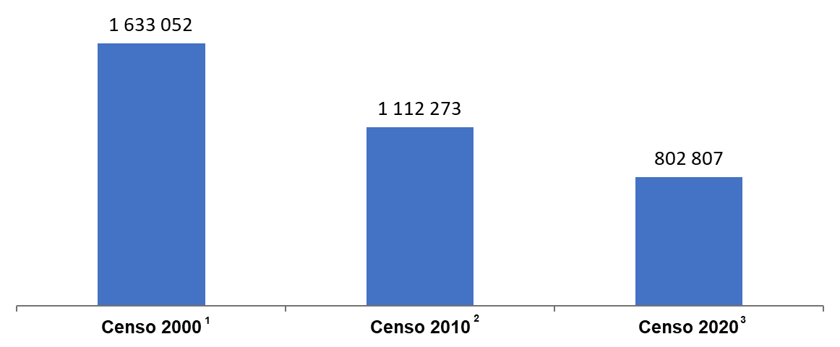

La edad mediana al momento de partir de los migrantes internacionales es de 26 años. De este total poco más de la mitad (54%), salió del país cuando tenía entre 15 y 29 años; 34% cuando había cumplido entre 30 a 59 años; 7% tenían menos de 15 años, y solo 4% tenían 60 y más años al momento de migrar.

**Estructura por edad1 y sexo de los migrantes internacionales**

**Porcentaje, 2020**

1Se refiere a la edad de la persona al momento de emigrar.

Fuente: INEGI. Censo de Población y Vivienda 2020, cuestionario ampliado. Base de datos.

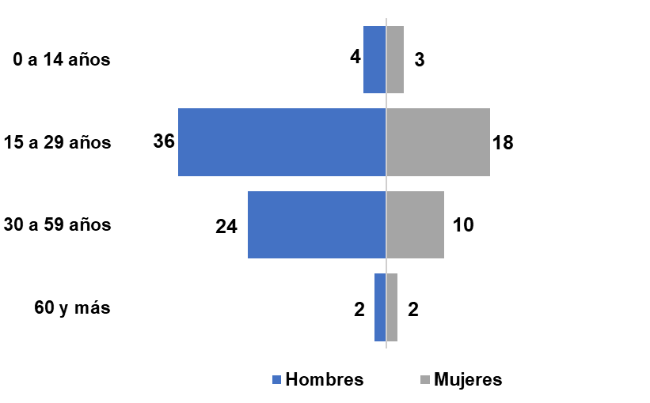

Entre las entidades federativas con mayor expulsión de población se encuentra Guanajuato 7.8% y Jalisco 7.5%, seguidas de Michoacán 6.3%, México y Ciudad de México con 5.4% cada una, Oaxaca y Veracruz con 4.5% cada una, así como Puebla 3.9% y Chihuahua con 3.8 por ciento. Las entidades con menores proporciones de migrantes internacionales son Baja California Sur, Campeche y Tlaxcala con menos del 1 por ciento.

**Porcentaje de migrantes internacionales según principales entidades de residencia al emigrar**

**2020**

Nota: 17 entidades federativas agrupan al 24.8 % del total de emigrantes internacionales y 6.9% no especificaron entidad de residencia.

Los porcentajes están calculados a partir del total de la población emigrante internacional de cada entidad federativa entre en total de emigrantes internacionales a nivel nacional entre marzo de 2015 y marzo de 2020.

Fuente: INEGI. Censo de Población y Vivienda 2020, cuestionario ampliado. Base de datos.



En cuanto al país de destino, 77% de la población emigrante internacional llega a Estados Unidos de América, seguido por Canadá (4%) y España (2%); mientras que 9% emigró a otro país y 8% no especifica el país de destino. Al observar el destino de la emigración por sexo, se identifica que, para países como Estados Unidos de América y Canadá son en su mayoría elegidos por hombres (70% y 65% respectivamente) que por las mujeres. Caso contrario sucede con España, país de destino que elige 59% de las mujeres emigrantes internacionales y 41% de los hombres emigrantes internacionales. En otros países destino el peso relativo es igual para ambos sexos.

Respecto a los motivos principales por los que las personas emigraron a otro país, los de índole laboral como buscar trabajo o por cambio u oferta de trabajo (57%) son el principal motivo para emigrar, seguido de motivos familiares (18%) y los que tienen que ver con cuestiones educativas (12%).

**Distribución porcentual de los emigrantes internacionales por causa de la emigración, según sexo**

**2020**

Nota: No se incluye a la población que no especificó la causa de la emigración.

* Incluye a la población que se fue del país en busca de trabajo o porque cambió o recibió una oferta laboral.

** Incluye a la población que se fue del país para reunirse con la familia o porque se casó o unió.

*** Incluye a la población que se fue del país por inseguridad delictiva o violencia, por desastres naturales o porque lo regresaron a su país de origen, entre otras causas.

Fuente: INEGI. Censo de Población y Vivienda 2020, cuestionario ampliado. Base de datos.

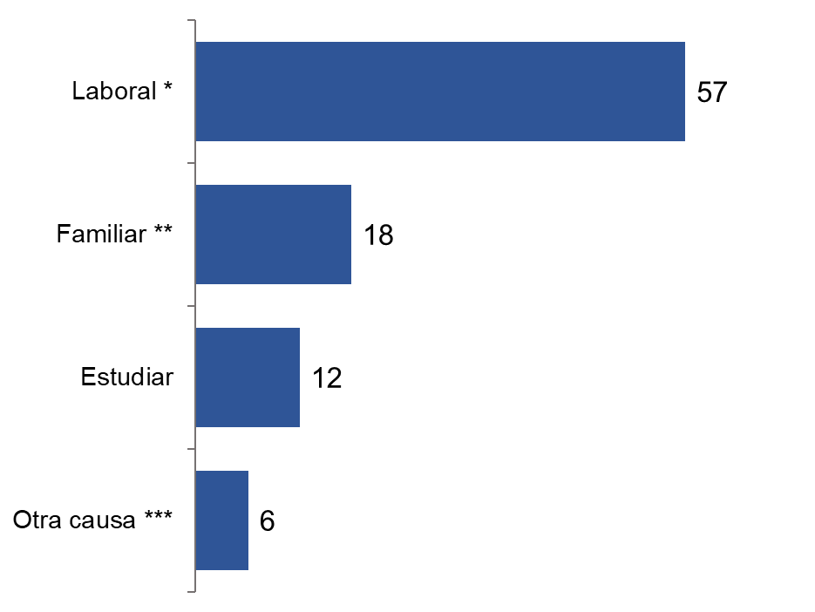

Por sexo, el análisis de las causas para emigrar muestra que para 70% de los hombres las causas laborales representan el principal motivo. Le siguen los motivos familiares (10%) y los motivos de estudio (9%); en tanto que para las mujeres, las principales causas de emigración son por motivos familiares (35%), motivos laborales (31%) y razones de estudio (18%).

De los 802 807 emigrantes internacionales registrados en el Censo 2020, 22% (178 072) ya había regresado a México al momento de la entrevista. Para estos migrantes de retorno, la duración promedio de la emigración fue de 12.5 meses. En 61% de los casos el tiempo de permanencia fuera del país fue menor a un año; en 28% de los casos la emigración tuvo una duración de uno a menos de tres años y en 8% de los casos duró entre tres y cinco años.

En cuanto a la población emigrante internacional que continúa en el extranjero, más de la mitad (57%) partieron cuando tenían entre 15 y 29 años, seguido por la población que tenía de 30 a 59 años al momento de emigrar.

**Migrantes internacionales por grupo de edad al emigrar, según condición de retorno a México**

**2020**

(miles de personas)

Nota: No se incluye a la población que no especificó su país de residencia actual.

Fuente: INEGI. Censo de Población y Vivienda 2020, cuestionario ampliado. Base de datos.

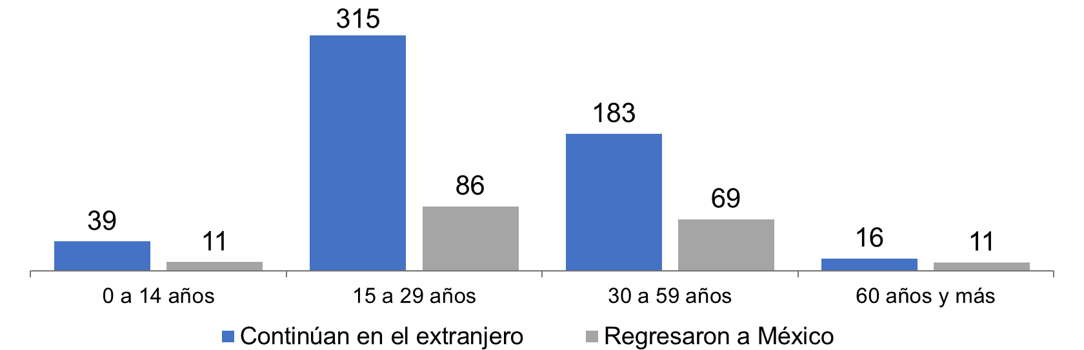

La principal causa de retorno a México de los emigrantes internacionales son las causas familiares con 57%, seguida por las laborales con 13% y motivos de estudio con 9% mientras que 3% fue deportado.

**-oOo-**

**Causa de retorno de los emigrantes internacionales por sexo**

**2020**

Nota: No se incluye a la población que no especificó la causa de la emigración.

* Incluye a la población que retornó en busca de trabajo o porque cambió o recibió una oferta laboral.

** Incluye a la población que regresó para reunirse con la familia o porque se casó o unió.

*** Incluye a la población que retornó por inseguridad delictiva o violencia, por desastres naturales o porque lo regresaron a su país de origen, entre otras causas.

Fuente: INEGI. Censo de Población y Vivienda 2020, cuestionario ampliado. Base de datos.

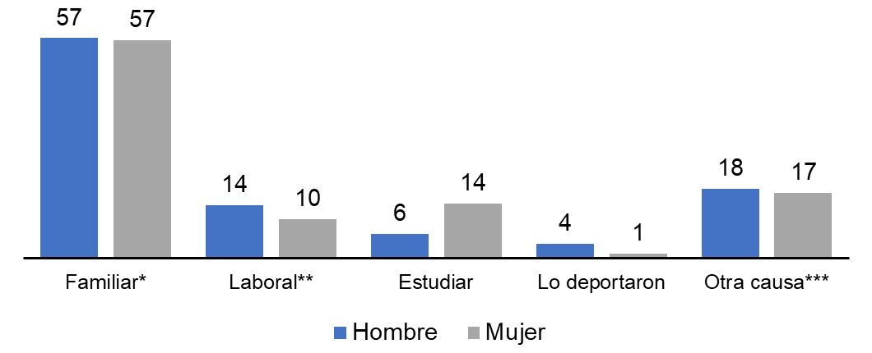

[C:\Users\saladeprensa\Desktop\NVOS LOGOS\F.jpg](https://www.facebook.com/INEGIInforma/) [C:\Users\saladeprensa\Desktop\NVOS LOGOS\I.jpg](https://www.instagram.com/inegi_informa/) [C:\Users\saladeprensa\Desktop\NVOS LOGOS\T.jpg](https://twitter.com/INEGI_INFORMA) [C:\Users\saladeprensa\Desktop\NVOS LOGOS\Y.jpg](https://www.youtube.com/user/INEGIInforma) [](http://www.inegi.org.mx/)

1. Franco Sánchez, L. M. y Granados Alcantar, J. A. (Características de la migración internacional en la actualidad en México. Universidad Autónoma del Estado de Hidalgo. Disponible en <http://ru.iiec.unam.mx/4789/1/2-032-Franco-Granados.pdf> [29 de octubre de 2021].